INFORME PORMENPORIZADO SOBRE EL ESTADO DEL SISTEMA DE CONTOL INTERNO LEY 1474 DE 2011
ESE HOSPITAL SAN JOSE DE LA PALMA
Jefe de Control Interno,  o quien haga sus veces: | Oscar Alberto Sanchez Muñoz | Período evaluado: Julio- octubre del 2019

De conformidad con las disposiciones contenidas en el artículo 9º de la Ley 1474 de 2011, el profesional que apoya el sistema de Control Interno de la ESE HOSPITAL SAN JOSE DE LA PALMA presenta a continuación el informe sobre el estado del control interno en la Entidad, correspondiente a la vigencia Julio - noviembre del 2019.
El presente informe es presentado bajo la estructura del MECI, enfocado en la séptima dimensión (CONTROL INTERNO), dentro del Modelo Integral de Planeación y Gestión MIPG, en línea con las buenas prácticas que referencia el modelo COSO, y actualizado en un esquema de 5 componentes: (Ambiente de control, Evaluación del riesgo, Actividades de control, Información y Comunicación y Actividades de Monitoreo.
Séptima Dimensión. Política de Control Interno
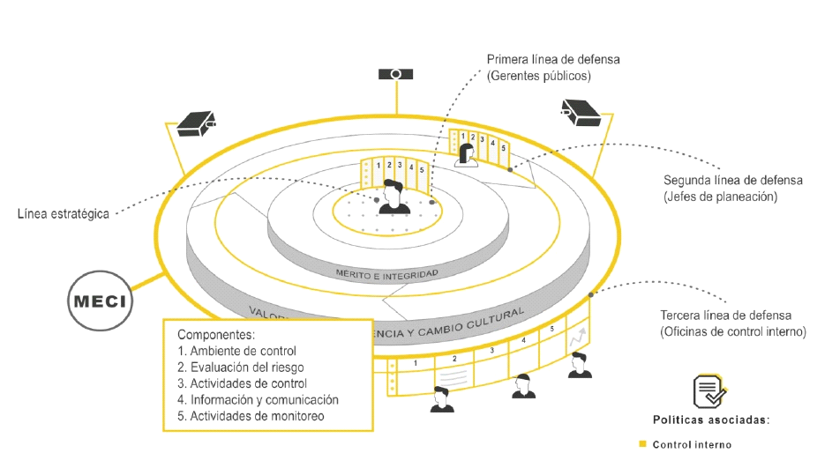
Implementación MIPG
Se creó la Institucionalidad del Modelo Integrado de Planeación y Gestión de acuerdo a lo previsto en el decreto 1499 de 2017 la ESE HOSPITAL SAN JOSE DE LA PALMA actualizo sus actos administrativos, creando así mediante Resolución, xxx del xxxxx de 2018 “Por el cual se conforma el Comité Institucional de Gestión y Desempeño” y se adopta el Modelo Integrado de Planeación Y gestión MIPG en el Hospital San Jose de la Palma” , El Comité Institución de Gestión y Desempeño, Se desarrollaron las Herramientas de Autodiagnóstico del MIPG, teniendo como base estas y, la evaluación FURAG II que sirve para Identificar la línea base de MIPG, se elaboró las Adecuaciones y ajustes para la completa y adecuada implementación de MIPG.

Dimensión 7 de Control Interno
- Asegurar un ambiente de control
- Compromiso de integridad

Se construyó el Código de Ética mediante Resolución 076 de 2017, este se encuentra publicado en la página WEB de la Institución para el conocimiento de los funcionarios, usuarios y de terceros que deseen conocer las normas que rigen el quehacer diario de los funcionarios y servidores públicos del Hospital San José de la Palma.

- Seguimiento y evaluación de la implementación del Código de Integridad
El proceso de gestión del Talento Humano se encarga de socializar con cada funcionario que ingresa al Hospital sobre el conocimiento y aplicación del Código de la entidad también promueve y lidera todo el tema de inducción y reinducción promueve, lidera y hace seguimiento y evalúa que el proceso de socialización del código de ética se cumpla.

Así como evalúa el grado de conocimiento de los colaboradores a través de la inducción para el nuevo personal y reinducción para el antiguo personal.

- Asegurar una adecuada Gestión del Talento Humano

Se evidencia en el Consolidado de Seguimiento a espacios de formación y capacitación, que durante el periodo evaluado se han realizado a través de charlas en el salón azul y capacitación a través de la ARL, contando con gran participación de las personas convocadas.

- Capacitación.

De las capacitaciones internas se contó con la participación de funcionarios y servidores públicos de la Institución entre los que se encuentra personal de planta y de contrato.

- Programa de Bienestar e Incentivos

Para el periodo de julio a octubre del 2019 se participación en comparsas en la celebración de los 457 años del Municipio de la Palma Cundinamarca, el Hospital recibió el primer puesto, estas actividades interinstitucionales que comprendió una puesta en escena del Hospital Clown, como una forma de visualizar el quehacer en salud, donde prima la humanización como institución que evoluciona de acuerdo a los objetivos trazados por la Gerencia.


- Informe seguimiento Plan anticorrupción: Control Interno

Se presento y publico en la página web de la institución el Plan anticorrupción en el mes de enero de 2019, este contempla en el de gestión del riesgo, 5 subcomponentes que cuentan con la política de administración del riesgo, construcción del mapa de riesgos anticorrupción, consulta y divulgación, Monitoreo y revisión, y por ultimo seguimiento.

En la estrategia de racionalización de trámites se planeó agilizar los procesos de asignación de citas, atención por consulta externa, atención por urgencias, transporte asistencial básico (TAB).

En la estrategia de rendición de cuentas se tomaron los siguientes subcomponentes: información de calidad y en lenguaje comprensible, dialogo de doble vía con la ciudadanía y sus organizaciones, incentivo para motivar las culturas de la rendición y petición de cuentas y retroalimentación de la gestión institucional.
Por otro lado en la estrategia de Transparencia y Acceso a la Información, se trabajó en los subcomponentes de lineamiento de transparencia activa, lineamientos de transparencia pasiva, elaboración de los instrumentos de la gestión de la información, criterio diferencial de accesibilidad, monitoreo de acceso a la información pública.

El seguimiento al plan anticorrupción y atención al ciudadano del año 2019

Los seguimientos se han realizado alterno al PAS y es evaluado por la Junta Directiva de la ESE

- Gestión Presupuestal y Eficiencia del Gasto Público

Fuente: Ejecución presupuestal Chip – Septiembre 2019

Los ingresos corrientes presentan un comportamiento adecuado frente a lo planeado toda vez que la muestra que se toma corresponde a la ejecución a septiembre de 2019, es así que los ingresos se presupuestan para la vigencia 2019 en $8.253.410.000 y su ejecución se encuentra en $6.571.729.817, porcentaje de cumplimiento del 80% al tercer trimestre de 2019. El mayor éxito del recaudo se encuentra en la disponibilidad inicial y los aportes.

En cuanto a la ejecución de gastos se encuentra con una ejecución del 84% con $6.951.502.552 frente a los $82.53.410.000 presupuestados, la mayor ejecución se encuentra en los gastos de inversión con 100%, gastos de operación con el 98% y gastos generales con el 96%.

- Gestión de los riesgos institucionales
Asegurar la gestión del riesgo en la entidad

Para el periodo evaluado se ha venido actualizando la Administración del Riesgo de acuerdo la guía desarrollada para tal fin por el Departamento Administrativo de la Función Pública, y se actualizo el mapa de riesgos de anticorrupción.

Para enero de 2019 se elaboró al plan anticorrupción y atención al ciudadano de la ESE Hospital San José de La Palma, para la vigencia del mismo año, el cual fue aprobado por el Comité Institucional de Control Interno y publicado en la página web de la institución.

La actualización del mapa de riesgo de la ESE Hospital San José de La Palma es unan área parmente, por este motivo los riesgos se encuentran actualizados con sus respectivos seguimientos.

De las 42 actividades que se tienen programadas para el desarrollo del plan anticorrupción y atención al ciudadano, ya se desarrollaron 16 que corresponden a la estrategia de rendición de cuentas y al mapa de riesgo anticorrupción el cual permanece en constante actualización ya que se encuentra una nueva Guía Para la Administración de los Riesgos de Gestión, Corrupción y Seguridad Digital, desarrollada por el Departamento Administrativo de la Función Pública.

Riesgos de la ESE Hospital San José de La Palma

PROCESO | No. DE RIESGOS | NIVEL DE RIESGO
ALIMENTOS | 2 | Moderado y Alto
ALMACEN | 1 | Alto
ASEO | 1 | Extremo
AUDITORIA DE CUENTAS MEDICAS | 2 | Alto y Bajo
FACTURACIÓN | 3 | Alto, Alto y Extremo
PORTERIA | 2 | Extremo y Alto
PRESUPUESTO | 2 | Alto y Moderado
CONSULTA EXTERNA | 3 | Alto, alto, alto
FISIOTERAPIA | 1 | Alto
LABORATORIO | 2 | Alto y Moderado
PRECONSULTA | 2 | Extremo y alto
RADIOLOGIA E IMÁGENES DIAGNÓSTICAS | 2 | Bajo y alto
SIAU | 2 | Extremo y extremo
RGENCIAS | 3 | Alto, alto, alto
VACUNACIÓN | 1 | Alto
Total | 30

NIVEL DEL RIESGO | CANTIDAD
Bajo | 2
Moderado | 3
Alto | 18
Extremo | 6

Riesgos identificados 29
Riesgos materializados 1

- Diseñar y llevar a cabo las actividades de control del riesgo en la entidad.
- Implementar Políticas de Operación
Para el periodo evaluado se ha venido trabajando en la implementación de políticas y planes que permitieran controlar y direccionar la ESE hacia las metas propuestas, entre ellos se encuentra:
Planes y Politicas:

Plan Anticorrupción y Atención al Usuario

Plan de Acción en Salud - PAS

Plan Anual de Adquisiciones

Plan de Desarrollo Institucional

Plan General de Mantenimiento de Equipos Informáticos

Plan de Seguridad y Privacidad de la Información

Plan Estratégico de Tecnologías de la Información y la Comunicación

Plan De Tratamiento De Riesgos De Seguridad Y Privacidad De La Información

Plan Anual de Vacantes

Plan Estratégico de Talento Humano

Plan de previsión de Talento Humano

- Efectuar el control a la información y a la comunicación organizacional
INFORMACION Y COMUNICACIÓN
Pese a las dificultades que se tienen con la conectividad en el Hospital de la Palma por la posición geográfica donde se encuentra ubicada el Hospital, se han realizado diferentes acciones que permitan generar una comunicación regulada con el cliente externo e interno de la ESE.

ACTIVIDAD
Cumplimiento con el plan de comunicaciones.

- Las programaciones de rendiciones de cuentas se hicieron públicas a través de la página web y a través de carteleras institucionales e invitación a los diferentes estamentos políticos de la región.

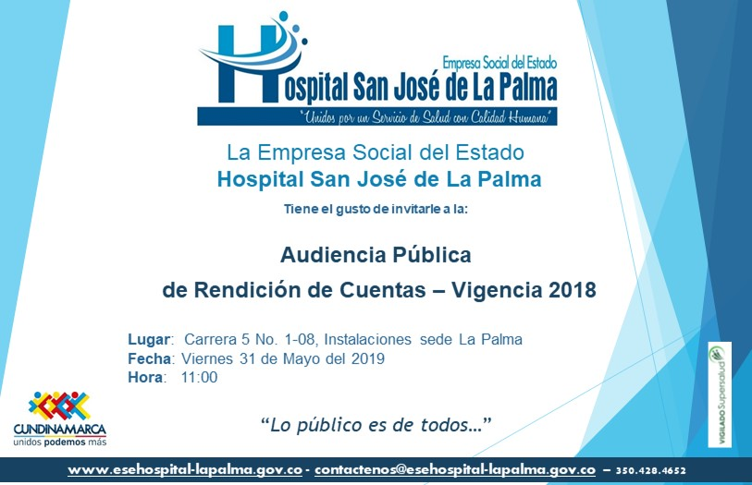

- Las siguientes imágenes reflejan una parte de las diferentes publicaciones que realizada la entidad en su página web, entre ellas los resultados de los estados financieros desde la vigencia 2017

I Financiera


Balance General Comparativo
Documento contable que muestran los aumentos o disminuciones que han tenido el Activo, el Pasivo y el Capital contable por las operaciones efectuadas durante el ejercicio de la ESE Hospital San José de La Palma en un lapso de tiempo según sea la vigencia o el período.
2016 2017 2018 2019

Plan Anual de Adquisiciones
Documento que permite aumentar la probabilidad de lograr mejores condiciones de competencia a través de la participación de un mayor número de operadores económicos interesados en los procesos de selección que adelantará la ESE Hospital San José de La Palma durante el año fiscal, y que el Estado cuente con información suficiente para realizar compras coordinadas.
2017 2018 ACUERDO 39 DE 2018 2019



Certificados Financieros
Documentos emanados por la dependencia de Contabilidad, los cuales ratifican la información recopilada contable y financieramente en la ESE Hospital San José de La Palma.
ESTADOS FINANCIEROS 2018 SUFICIENCIA PATRIMONIAL 2018

Indicadores Financieros
Los indicadores financieros son herramientas que se diseñan utilizando la información financiera de la ESE Hospital San José de La Palma, y son necesarias para medir la estabilidad, la capacidad de endeudamiento, la capacidad de generar liquidez, los rendimientos y las utilidades de la entidad, a través de la interpretación de las cifras, de los resultados y de la información en general.
2017 2018 2019



Cambios al Patrimonio
El estado de cambios en el patrimonio es un estado financiero básico que muestra y explica la variación en cada una de las cuentas del patrimonio de la ESE Hospital San José de La Palma durante la vigencia.
2016 2017 2018

Revelaciones Estados Financieros
Revelaciones Estados Financieros, son los comentarios y explicaciones que figuran en los informes financieros de la ESE Hospital San José de La Palma, que explican el significado de los datos y cifras que se presentan en dichos estados y son aplicados a la vigencia.
2017 - 2018
- Implementar las actividades de monitoreo y supervisión continua en la entidad
El Hospital realiza los comités institucionales que le aplican y los plasma en las Actas que dan cuenta de su desarrollo, por otro lado en cuanto al FURAG se realizó la evaluación independiente – FURAG 2018.

Arrojando el siguiente resultado:

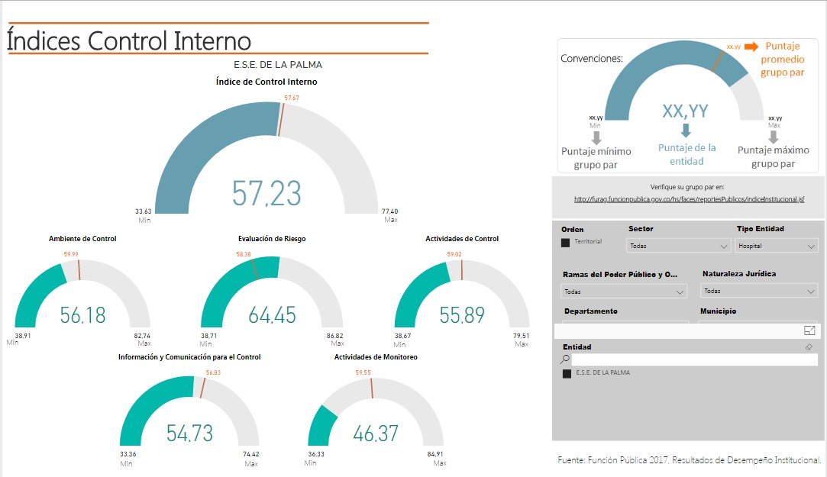

Para el primer trimestre del 2019 se efectuó la evaluación la evaluación mediante el aplicativo Formulario Único de Avance en la Gestión - FURAG II, para medir el estado de implementación del MECI.
Lo resultados fruto de esta evaluación fueron tenidos en cuenta para la elaboración del plan de acción o de mejoramiento de Control Interno, a continuación, se deja gráficos extraídos de la página de la Función Pública.

Conclusiones y Recomendaciones.
MIPG
Es recomendable continuar con la implementación y seguimiento de las actividades del Modelo Integral de Planeación y Gestión MIPG, este con el fin de fortalecer y mantener la gestión institucional con el propósito de dar cumplimiento a los objetivos institucionales.
Políticas de Operación
Es recomendable actualizar las políticas de operación y crear aquellas con las que no se cuentan, socializar y sensibilizar a todos los funcionarios para que haga parte de cultura cotidiana del quehacer de todos aquellos actores que integran la ESE. .

________________________________
OSCAR ALBERTO SANCHEZ MUÑOZ
Gerente



Proyecto: Elizabeth Moreno Laguna
Profesional Especializado Apoyo Control Interno Ese Hospital San Jose de la Palma

